Междинен консолидиран доклад за дейността,
на Алкомет АД, гр. Шумен
за периода 01.04.2018 – 30.06.2018

Август, 2018

Групата включва компанията – майка Алкомет АД и дъщерното дружество – Евромет ЕООД.
Дружеството – майка Алкомет АД е акционерно дружество, регистрирано по фирмено дело №41 от 1991 год. на Шуменския окръжен съд.
Предметът на дейност на Дружеството-майка е производство и търговия с алуминиев прокат, изделия от алуминий и алуминиеви сплави, използвани в машиностроенето, строителството, хранително-вкусовата промишленост и други отрасли. Дружеството е водещият български производител на алуминиеви продукти и един от големите производители на Балканите. Заводът е уникален за България, тъй като включва цялостен производствен цикъл и с модерното технологично оборудване на трите си основни цеха – леярен, валцов и пресов произвежда широка гама от валцовани и пресовани продукти с технически и качествени показатели, съответстващи на международните стандарти ISO 9001:2008, ISO 14000:2004, OHSAS 18000:2007, AA, EN, DIN, BDS.
Дружеството-майка Алкомет АД е със седалище, адрес на управление , телефон, факс, e-mail и web-site както следва: България, гр. Шумен – 9700, Втора Индустриална Зона, Тел.:+35954858601, факс: +35954858688, E-mail: office@alcomet.eu; web-site: www.alcomet.bg.
Основния капитал възлиза на 17 952 959 лева, разпределени в толкова броя безналични акции. Структурата на акционерния капитал на Дружеството-майка към последната налична извадка от Централен Депозитар към 30.06.2018 включва 58 юридически лица, притежаващи дялов капитал 99.1 % и 2 493 физически лица с дялов капитал 0.9 %. В долната таблица са отразени акционерите притежаващи над 5 % от акционерния капитал на дружеството-майка.
Алуметал АД | 73.25%
FAF METAL SANAYII VE TICARET AS | 16.86%

Дъщерното дружество Евромет ЕООД е учредено с фирмено дело на Шуменски Окръжeн съд N 200/12.03.1997, вписано в Търговския регистър с ЕИК 127030136.

Към 30.06.2018 г. дъщерното дружеството е със седалище, адрес на управление , телефон, факс, e-mail и web-site както следва: България, гр. Шумен – 9700, Втора Индустриална Зона, Тел.:+35954858601, факс: +35954858688, E-mail: legal@alcomet.eu, web-site: www.alcomet.bg
Дъщерното дружество е с предмет на дейност - Изкупуване, преработка и търговия с цветни и черни метали и вторични суровини, търговско представителство и посредничество, комисионни и спедиционни сделки, консултантски услуги, внос и износ на стоки, външно-икономическа дейност и други услуги, разрешени със закон. Капиталът на дъщерното дружество, към 31.12.2017 г. е 5 000 лв. разпределени по 500 равни дяла, всеки един по 10 лева, еднолична собственост на дружеството -майка; дъщерното дружество се управлява от Управителя си Фикрет Кузуджу.
Няма значими преки или косвени акционерни участия (включително косвени акционерни участия чрез пирамидални структури и кръстосани акционерни участия) по смисъла на член 85 от Директива 2001/34/ЕО.
Няма сключени съществени договори, пораждащи действия, водещи до промяна на контрола на Дружеството-майка при търгово предлагане, както и споразумения между Дружеството-майка, Надзорния съвет и Управителния съвет за обезщетения при напускане или уволнение по причини свързани с търгово предлагане.
През отчетния период не са извършвани сделки със свързани лица, които биха повлияли съществено върху финансовото състояние или резултатите на Дружеството-майка.
Дружеството-майка няма висящи съдебни, административни или арбитражни производства, касаещи задължения или вземания в размер над 10% от собствения капитал.
Междинният консолидиран доклад за дейността на групата Алкомет АД е изготвен съгласно изискванията на чл.100о, ал.4, т 2 от Закона за публично предлагане на ценни книжа
Членовете на Управителния съвет, на контролните органи и ръководения състав не притежават акции на дружеството-майка.
Докладът съдържа анализи и коментари на финансовите отчети, направени според вижданията на ръководството на Групата, предназначени за акционерите и инвеститорите, които формират своите оценки за състоянието и перспективите на дружеството - майка.
Прогнозната информация и направените предположения могат да се различават от бъдещите реални финансови резултати.

- Резултати от дейността
За отчетния период на 2018 год. дружеството - майка няма реализирани необичайни или спорадични събития, сделки или съществени икономически промени, които съществено да променят отчетените приходи от дейността на Дружеството - майка.
Основните материали за производство са:
- първичен блок;
- вторичен блок;
- скрап;
- заготовки за пресоване;
- продукти за претопяване
- рулони.
Закупените и доставени количества суровина за производството през отчетния период са представени в таблицата по-долу, сравнени с данните за същия период на 2017 год.

Вид на суровината | към второ трим. на 2017 (МТ) | към второ трим. на 2018 (МТ)
първичен блок | 28 846 | 32 810
вторичен блок | 3 280 | 3 357
скрап | 185 | 517
заготовки за пресоване | 2 779 | 287
рулони | 1 490 | 748
Всичко | 36 580 | 37 719

Количеството основна суровина, изразена в проценти за разглеждания период на 2018, е представенo в следващата графика:

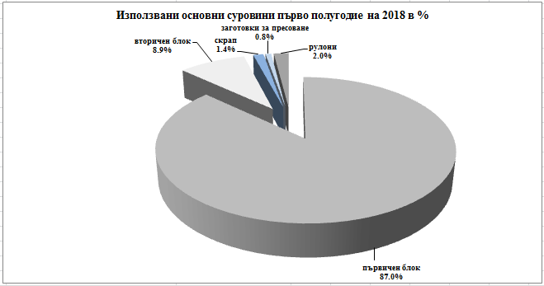
Произведеният алуминиев прокат от леярния цех на дружеството - майка за отчетния период е 39 878 МТ, количество с около 1 % по-малко в сравнение със същия период на 2017.
Вид алуминиев прокат | към 2-ро трим., 2017 (МТ) | към 2-ро трим., 2018 (МТ)
Рулони | 29 107 | 30 175
Заготовки | 11 173 | 9 703
Всичко | 40 280 | 39 878

Произведената валцова и пресова продукция от Дружеството - майка за първото полугодие на 2018 год. е 34 999 MT, което е с повече от 5 % в повече от произведената продукция за същият период на 2017 год.

Произведена продукция | към 2-ро трим., 2017 (МТ) | към 2-ро трим., 2018 (МТ)
Валцов цех | 22 182 | 23 602
Пресов цех | 11 096 | 11 397
Всичко | 33 278 | 34 999

- Продажби.
Продажбите на Алкомет през първото полугодие на 2018 г. са се увеличили спрямо същия период на 2017 г. с 2.6 %, като за пресовата продукция ръста е с 4.9 %, а за валцовата продукция съответно 1.3 %.
В количествено изражение продажбите са както следва:
 | към 2-ро трим, 2017 (МТ) | към 2-ро трим, 2018 (МТ)
Пресова продукция | 11 480 | 12 038
Валцова продукция | 22 507 | 22 798
Леярска продукция/ишлеме | 0 | 38
Всичко | 33 987 | 34 874

  - Анализ на продажбите по видове продукти
2.1.1 Пресови продукти
През първо полугодие на 2018 г. в сравнение със същия период на 2017 г. реализираната пресова продукция е с ръст от 4.9 % . При 100 % натоварване на производствените мощности , постигнатият положителен резултат се дължи на реорганизазия и оптимизация на производствения процес и преструктуриране на продуктовия микс . Приоритет е даден на високодоходните продукти като специални профили , където увеличението е с 29 % ; профилите с допълнителни повърхностни обработки – елоксация и прахово боядисване , като ръстът при първите е с 34.5 % , а при вторите – с 30.3%. Единственият спад с 1.8 % е при стандартните профили.
Тази група изделия към момента е източник на капацитет за останалите приоритетни продукти. Т.е. тенденцията за спад при нея е заложен и за в бъдеще вероятно ще продължи .
Крайната ни цел през 2018 година остава : подобряване на продуктовата гама, увеличаване на рентабилността и производството на по-завършени и високостойностни продукти .
Сравнението за разглеждания период е представено в приложената графика по-долу:

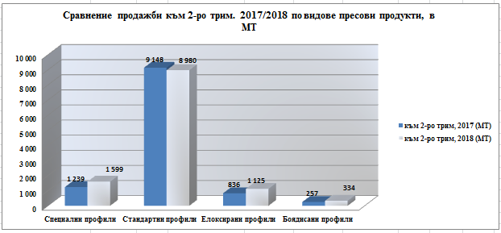
2.1.2 Валцови продукти
През отчетния период продажбите на Валцови изделия са с ръст от 1.3%, а производството – със 100 % натоварване на производствените мощности . И тук продуктовия микс е подложен на реорганизация , като приоритет се поставя на фолиевите продукти за сметка на лентите .
Голямо развитие търпи фолиото за конвертиране , което е нов продукт за Алкомет ,с голям потенциал за реализация , както на Европейския, така и на Американския пазар. Ръстът при него е 4 пъти спрямо първо полугодие на 2017 г.
Успехът на този продукт донякъде се отразява негативно на традиционното за нас домакинско алуминиево фолио , при което сме с устойчиви позиции на Европейския пазар . Част от неговия капацитет е преразпределен към фолиото за конвертиране, което води до спад на неговите продажби с 3.9 %.
Финстокът , също сравнително нов за Алкомет продукт , основно предназначен за охладителната и климатична техника е с ръст от 59.1 % . Останалите фолиеви продукти - обмазаното и техническото фолио, също заемат по-големи пазарни дялове и съответно са с ръст от 26.1 % и 32.2 %.
Има увеличение при продажбите на листа с 9.1 % и намаление на продажбите на ленти с 29 % .
Сравнението за разглеждания период е представено в приложената графика по-долу
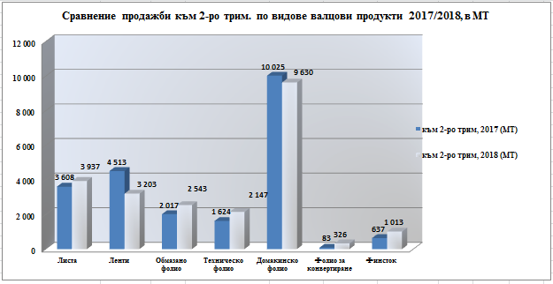
2.2 Анализ на продажбите по пазари
И за изминалия отчетен период първите три приоритетни пазари за Алкомет остават Германия с 24.1 % , Полша – с 12.6 % и Италия с 10.8 % . Значително увеличени са продажбите в Испания -9.6 % , следвани от тези в България , Франция , Холандия , Дания , Австрия и Белгия .
Продажбите за изминалия период са представени в графиката по-долу :

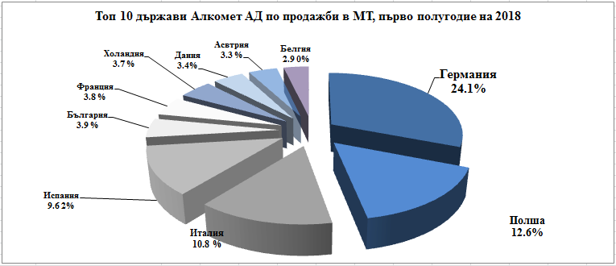

3.Анализ на финансовите резултати
  - Анализ на баланса на дружеството - майка
Анализът на основните показатели от баланса на дружеството - майка, сравнявайки разглежданите периоди на 2017 и 2018 е както следва:
- имоти, машини и съоръжения – увеличение в стойността на активите по това перо с около 14 %, поради продължаващата мащабна инвестиционна програма и съответното увеличение на стойността на разходите за придобиване на дълготрайни активи ;
- материални запаси - увеличение на нивата на материални запаси от около 47% спрямо нивата за същия период на 2017. Покачването на материални запаси се обяснява с нестабилността на пазара на алуминия, породен от различни политически действия и спекулации и съответните ни ответни действия да смекчим евентуалния негативен ефект при доставката на основна суровина за дружеството - майка .
- търговски и други вземания – увеличение от около 8%, вследствие на увеличените продажби на дружеството - майка;
- текущо кредитиране – увеличение на нивата на текущо кредитиране с около 18 %, породени от нуждата да се реагира със заемни оборотни средства, заради нестабилността на пазара на алуминия .
3.2 Анализ на Отчета за доходите
Нетните приходи от продажби за първото полугодие на 2018 год. възлизат на 197 237 хил. лева, като в тях приходите от продажба на продукция са 194 165 хил.лв. и двете стойности представляват увеличение с около 9 % спрямо сравнявания период на 2017, нарастване, дължащо се на постигнатите по-високи продажби и на увеличената стойност на основната суровина; само за сравнение за първите полугодия на 2017 и 2018 съответните средни стойности на алуминия на Лондонска Метална Борса са съответно 1 738 и 1 826 EUR/MT.
Анализът на отчетените разходи по отделните статии на Отчета за доходите ни води до следните изводи:
- увеличение на разходите за материали с около 9 % .
- забелязва се увеличение на разходите за външни услуги от около 16%, също както и ръст от около 11% на нивата на разходи за заплати и осигуровки в абсолютна стойност .
- вследствие на увеличеното ни текущо кредитиране, а и заплащането на натрупаните лихви по обслужването на инвестиционния ни кредит, имаме увеличение на разходите за лихви с около 20%.

Като краен резултат за отчетния период е реализирана печалба след облагане с данъци в размер на 8 011 хил. лв, като за разглеждания период на 2017 год. тя е била в размер на 9 037 хил.лв.
В долната таблица са посочени няколко от финансовите коефициенти, следени от дружеството - майка:

Коефициенти | към 30.06.2017 | към 36.06.2018
Коефициент за обща ликвидност - краткосрочни активи/краткосрочни пасиви | 1.56 | 1.48
Доходност на акция в лева, при екстраполация на продажбите на годишна база - нетна печалба/брой акции | 1.01 | 0.89
EBITDA / MT, лв | 518.2 | 475.3
EBITDA / Приходи от продажби на продукция % | 9.9% | 8.5%

- Промени в цената на акциите на Дружеството - майка
За отчетния период, по информация публикувана на сайта www.investor.bg, са били сключени сделки на Българска Фондова Борса за покупко-продажба на 13 053 бр. безналични поименни акции на Дружеството - майка, като реализирания оборот е 172 071 лева. Най-високата регистрирана цена при затваряне на търговията за съответния период е 17.9 лева на акция, а най-ниската цена – 13.0 лева на акция.
Движението на цените на акциите, по цени на затваряне, може да се проследи от следната графика:
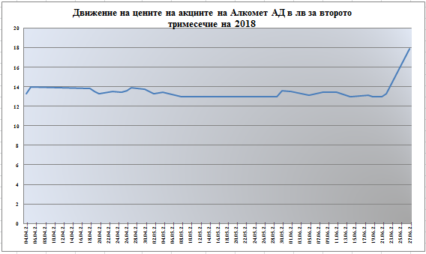

5. Използвани от Дружеството - майка финансови инструменти, включително политика на хеджиране

Дружеството - майка изцяло хеджира риск от неблагоприятни движения в цената на своята основна суровина, чрез фючърсни контракти, търгувани на Лондонската Метална Борса, със съдействието на няколко брокера, 1 ранк членове на пода на борсата.
Дружеството- майка няма съществена валутна експозиция, доколкото основната суровина е котирана в EUR, а продажбите са насочени изцяло към Европейския или Българския пазар (където лева е фиксиран към еврото). В случай на валутна експозиция към друга валута, най-често използваните инструменти за хеджиране на валутния риск са валутни форуърди.
Компанията застрахова всяко едно вземане на отложено плащане в застрахователи на кредитен риск.
6.Информация свързана с персонала, политика на социална отговорност на компанията
6.1 Информация, свързана с човешките ресурси
Към края на отчетния период в дружеството - майка на трудов договор работят 970 служителя. Числеността на персонала през първото шестмесечие на 2018 г. е по-голяма в сравнение с тази за същия период на предходната година.
Движението на работната сила и текучество на производствения персонал през отчетния период са доста по-малки в сравнение със същите за същия период на 2017 г.
През първото шестмесечие на 2018 година са проведени следните обучения:
Обучения по здравословни и безопасни условия на труд, околна среда, качество:
- Обучение по Наредба № РД-07-2 - за отдел ЗБУТ и лицата, които провеждат инструктаж – 71 участника;
- Ежегодно обучение по Наредба № РД-07-2 на състава на КУТ и Наредба № 4 за обучението на представителите в КУТ и ГУТ в предприятията - 81 участника;
- Правила за оказване на Първа долекарска помощ – 31 участника;
- Работа с моторен трион – 5 участника;
- Работа с косачки – 5 участника;
- Риск от експлозия в Леярска пещ – 684 участника;
- Прикачвачи - ежегоден инструктаж – 534 участника.
Авариен план за действия при бедствия и аварии
- Цех Леярен - Занятие по Плана за действие при пожар и евакуация и авария, причинена от разлив на разтопен метал – 83 участника;
- Цех Валцов - Занятие по Плана за действие при пожар, евакуация и действие с пожарогасителните инсталации с високо и ниско налягане – 250 участника;
- Цех Топлосилов - Занятие по Плана за действие при пожар и провеждане на евакуация – 13 участника;
- Работа в ограничено пространство – 12 участника;
- Столово хранене - Занятие по Плана за действие при пожар и провеждане на евакуация - 10 участника
- Устройство и безопасна експлоатация на преносните и разпределителни газопроводи 10 участника;
- ЦКЛЛ - Занятие по Плана за действие при пожар и провеждане на евакуация – 70 участника;
- Складово стопанство - Занятие по Плана за действие при пожар и провеждане на евакуация – 6 участника;
- Поддръжка заводски транспорт - Занятие по Плана за действие при пожар и провеждане на евакуация - 3 участника;
- Осигуряване на безопасност и здраве при работа в строителството – 1 участник.

Курсове за поддържане на квалификацията по професии:
- Безопасна работа с електротелфери – 152 участника;
- Работа с преносими град.уреди – 5 участника;
- Работа в ограничено пространство – 12 участника;
- Европейският регламент за ЗЛД – 3 участника;
- ISO 14001:2015 Вътрешен одитор – 1 участник;
- ISO 9001:2015 – вътрешен одитор – 1 участник;
- ISO 9001:2015 - въвеждане в стандарта – 1 участник;
- Управление на склад.стопанства – 2 участника;
- Ultrasound certification – 4 участника;
- Изисквания при управлението на опасни химични вещества – 2 участника;
- Пробовземане от води – 1 участник;
- Работа с ERP Navision – 77 участника;
- Хидравлика e-learning – 4 участника;
- Практичното приложение на ГДПР – 2 участника;
- Новости в еврoпейското.законодателство по отпадъци – 1 участник;

6.2 Информация по политика на социалната отговорност
Дарените средства през първото шестмесечие на 2018 г. от Алкомет АД са в размер на 223 240 лв , при проектобюджет от 350 000 лв. предоставени в помощ на физически лица за лечение, в полза на образованието, здравеопазването, в помощ на училища и детски градини, в подкрепа на местни културни прояви, в помощ на граждански организации и сдружения от региона.

През годините в традиция се превърнаха даренията в подкрепа на :
- Студенти от Шуменски университет „Епископ Константин Преславски“ показали отлични резултати, съгласно договор за съвместна дейност между дружеството - майка и Шуменски университет, „Алкомет“ АД отпуска стипендии на 13 души студенти;
- Център за психосоциална и духовна подкрепа „Споделеност“ – за осъществяване на дейност в посока превенция на агресията и насилието;
- Сдружение „Баскетболен клуб Шумен“ – за развитие на детско-юношеския спорт в Община Шумен;
- Сдружение „Нова българска драма – за провеждането на Международния фестивал „Друмеви театрални празници“;
- „Благотворителен фонд проф. д-р Желязко Христов“ – за провеждане на ежегоден международен детски етнофестивал „Децата на балканите – с духовност в Европа;
- Сдружение „Сияйна зора“ – за провеждане на ежегодното състезание между спортни клубове за хора с увреждания;
- Сдружение „Алтернативи, доброволчество, развитие“ – за подпомагане на обществените инициативи на младежите в Шумен;
- Младежи от социалните домове по повод завършване на средното им образование – благотворителна инициатива организирана от Администрацията на Президента.
За шестмесечието „Алкомет“ оказва съдействие за подобряване на учебно-материалните бази на : ПГХТД Проф.д-р Асен Златаров - Нови Пазар, НЧ "Боян Пенев", Средношколско общежитие "Младост", 9 ОУ П.Волов – Дивдядово, ШУ "Еп.Константин Преславски".
Други по-значими проекти за отчетния период са :
- Дарение в полза на отделението по Гастроентерология към КОЦ Шумен;
- Дарение към Регионална библиотека "Стилиян Чилингиров";
- Дарение към Община Велики Преслав;
Алкомет АД ще продължи по-най-достоен начин да помага и подкрепя инициативите на своя град.
7.Действията в областта на научноизследователската и развойната дейност, системи за качество, информация за околната среда

7.1 Развойна дейност
Като голям производител на валцовани и пресовани полупродукти от алуминий и алуминиеви сплави, дружеството - майка все повече набляга на развойна дейност.
Екипът от експерти от Дирекция И&РД, заедно с експертите от Дирекция Продажби, продължават да проучват потенциалните пазарни ниши и разработват нови продукти, съобразени и адаптирани към нуждите на всеки клиент.
През второто тримесечие на 2018 год. са разработени нови 150 артикули профили .
Продължава обогатяването на продуктовия микс с допълнително обработени, чрез точно рязане, фрезоване и щанцоване на алуминиеви продукти, както и разработката на нови сплави и нови валцовани продукти. Новите продукти намират добър прием на Европейския пазар. Продължава разработването на нови продукти за Американския пазар.
7.2 Системи за управление на качеството
В Алкомет АД е разработена и внедрена Интегрирана Система за Управление (ИСУ), сертифицирана от международно признатия одитор SGS, за дейностите по производство на алуминиеви продукти: рулони, кръгли заготовки, валцувани листа, ленти и фолио, пресовани тръби, прътове и профили, боядисани профили и листа, елоксирани профили. ИСУ обхваща Система за управление на качеството ISO 9001, с дата на първа сертификация 15.01.2002 год.; Система за управление на околната среда ISO 14001 и Система за управление на здравето и безопасността при работа BS OHSAS 18001 с дати на първа сертификация 16.12.2010 год. От 01.03.2012 год. Дружеството – майка е сертифицирано и по EN 15088:2005 в съответствие с Регламент 305/2011/ЕС за съответствие на производствен контрол по системата 2+ за конструкционни изделия за строителството. През второто тримесечие са осъществени сделки за над 300 тона по Регламент 333/2011/ЕС към два основни клиента.
7.3 Дейности по околна среда
Разработената и внедрена ИСУ в Алкомет АД покрива изискванията на стандарта
ISO 14001:2004. Алкомет АД осъществява своята дейност, в частта екология въз основа на издадено Комплексно разрешително. За периода няма констатирани несъответствия.
Подписано от името на Алкомет АД на 24.08.2018
Изпълнителен Директор Изпълнителен Директор
Х. Йорюджю Х. Индже

